**Задания к лабораторной работе:**

Задание 1:

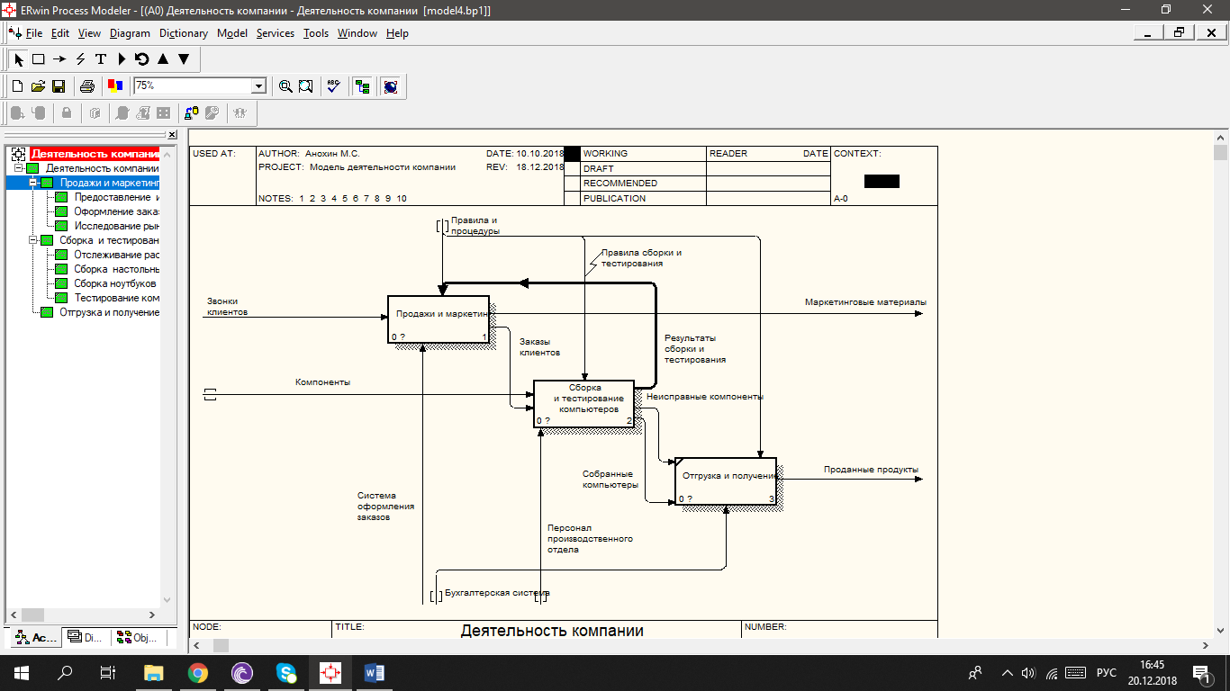

Задание 2:

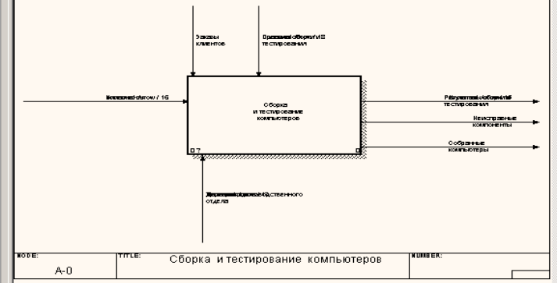

Задание 3:



Задание 4:

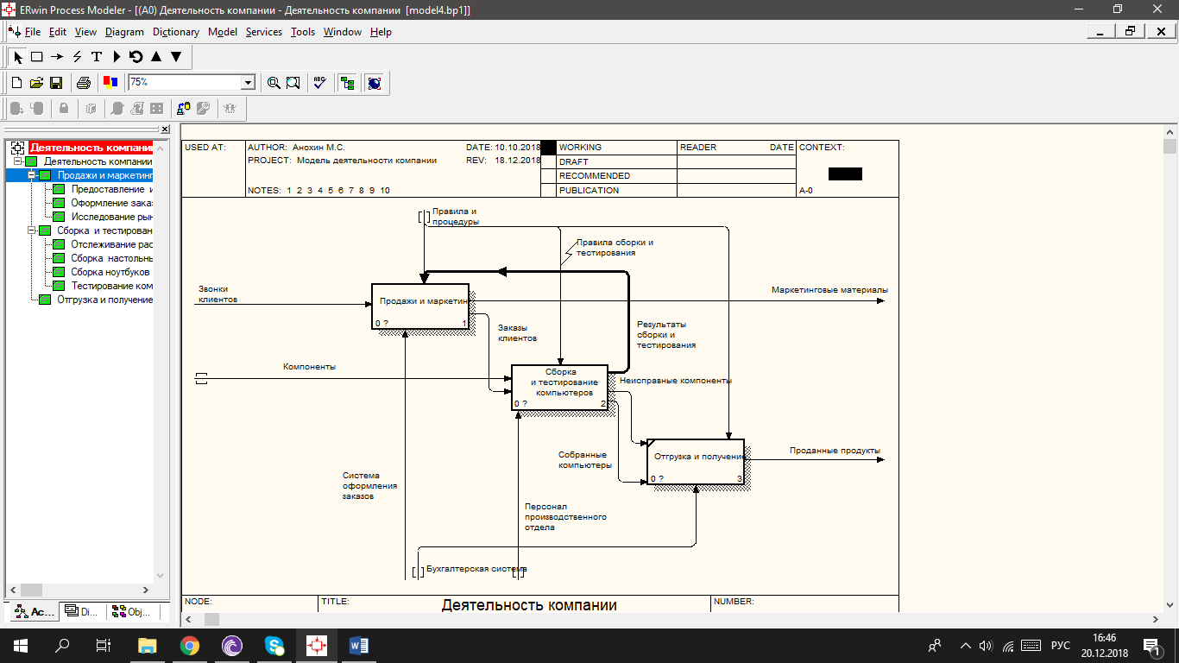

**Вопросы для самопроверки:**

1. Возможность слияния и расщепления моделей необходима для обеспечения

коллективной работы над проектом. Так, руководитель проекта может создать

декомпозицию верхнего уровня и дать задание аналитикам продолжить декомпозицию

каждой ветви дерева в виде отдельных моделей.

2. Нет. После подтверждения расщепления в старой

модели работа станет недекомпозированной.

3. Условия слияния моделей:

1. обе сливаемые модели должны быть открыты в BPwin;
2. имя модели-источника, которое присоединяют к модели-цели, должно совпадать с именем стрелки вызова работы в модели-цели;
3. стрелка вызова должна исходить из недекомпозируемой работы (работа должна иметь диагональную черту в левом верхнем углу);
4. имена контекстной работы подсоединяемой модели-источника и работы на модели-цели, к которой мы подсоединяем модель-источник, должны совпадать;
5. модель-источник должна иметь, по крайней мере, одну диаграмму декомпозиции.

4. Нет, не может.

5. Нет, не может.